На правах рукописи

ФИЛИППОВА Анна Анатольевна

ТЕРМОДИФФУЗИЯ ХЛОРИДА ВОДОРОДА В ВОДНО-ОРГАНИЧЕСКИХ РАСТВОРИТЕЛЯХ

02.00.04 – Физическая химия

Автореферат
диссертации на соискание ученой степени
кандидата химических наук

Иваново – 2007
Работа выполнена на кафедре неорганической химии Ивановского государственного химико-технологическом университета и в лаборатории «Структура и динамика молекулярных и ион-молекулярных растворов» Института химии растворов Российской академии наук

Научный руководитель:

доктор химических наук, профессор Сафонова Любовь Петровна

Официальные оппоненты:

доктор химических наук, профессор Максимов Александр Иванович
доктор химических наук, профессор Улитин Михаил Валерьевич

Ведущая организация:
Владимирский государственный университет (кафедра химии)

Защита состоится ____ ноября 2007 г. в ____ часов на заседании диссертационного совета К 212.063.01 при ГОУВПО «Ивановский государственный химико-технологический университет» по адресу:
153000, г.Иваново, пр-т Ф.Энгельса, д. 7.

С диссертацией можно ознакомиться в библиотеке ГОУВПО «Ивановский государственный химико-технологический университет» по адресу:
153000, г.Иваново, пр-т Ф.Энгельса, д. 10.

Автореферат разослан « ___ » сентября 2007 г.

Ученый секретарь
диссертационного совета Егорова Е.В.
Общая характеристика работы

Актуальность работы. Определение термодинамических характеристик индивидуальных ионов в растворителях различной природы имеет важное значение как для развития теории растворов электролитов, поскольку позволяет раскрыть специфический характер сольватации катионов и анионов индивидуальными и смешанными растворителями, так и для расчета электродных потенциалов при различных температурах, стандартизации измерений pH и т.п.
Термоэлектрические исследования в системах с неводными и смешанными растворителями в мировой практике крайне ограничены, имеются лишь отдельные измерения, как правило, в растворах единичной (0.01) концентрации электролитов. Вместе с тем, влияние растворителя на процессы ионного транспорта в неравновесных жидкофазных электрохимических системах может превышать все иные способы воздействия на систему, т. е. растворитель может выполнять функцию фактора управления процессом переноса ионов. Варьирование состава растворителя позволяет проследить особенности межчастичных взаимодействий в растворе и, следовательно, получить новую информацию о строении растворов и ионных процессах в них.
Таким образом, экспериментальные исследования и теоретический анализ процессов ионной сольватации и переноса в термоэлектрохимических системах на основе растворов электролитов в неводных и смешанных растворителях являются актуальными фундаментальными задачами электрохимии и физической химии растворов.
Цель работы. Задачей данного исследования является определение стандартных энтропийных характеристик индивидуальных ионов из данных по начальным и стационарным температурным коэффициентам напряжения (ТКН) в системах HCl–H₂O–S (S = метанол, этанол, н-пропанол, изопропанол, ацетонитрил, ацетон, N,N-диметилформамид) при температуре 298 К и выявление влияния природы индивидуальных и смешанных растворителей на энтропийные характеристики ионов одного вида.
Научная новизна. Впервые с использованием термоэлектрохимического метода проведены систематические исследования процессов термодиффузии хлорида водорода в водных растворах протонных (метилового, этилового, пропилового и изопропилового спиртов) и апротонных (ацетонитрила, ацетона и N,N-диметилформамида) растворителей различного состава при 298 К и определены стандартные характеристики процесса термодиффузии HCl (энтропии термодиффузионного переноса, коэффициенты Соре и энтропии движущихся в растворе ионов водорода и хлорид-ионов). Установлено, что теории Эйгара и Де-Бетюна, разработанные для описания процессов термодиффузионного переноса ионов в водных растворах, могут быть использованы для адекватной интерпретации термодиффузии в неводных и смешанных водно-органических растворителях. Проведен сравнительный анализ влияния природы ионов, состава смешанного растворителя и природы его органического компонента на процессы термодиффузии и сольватации ионов в исследованных системах.
Практическая значимость. Полученные данные могут быть использованы для развития теории строения водных и неводных растворов электролитов, представлений о механизмах межмолекулярных взаимодействий и переносе протона в смешанных растворителях.
Апробация работы. Основные положения, результаты и выводы, содержащиеся в диссертации, докладывались на V Региональной студенческой научной конференции «Фундаментальные науки – специалисту нового века» (Иваново, 2004 г.), XV Международной конференции по химической термодинамике в России (Москва, 2005 г.), Международной конференции молодых учёных по фундаментальным наукам «Ломоносов-2006» (Москва, 2006 г.), XVI Международной конференции по химической термодинамике в России (Суздаль, 2007 г.)
Структура и объем диссертации. Диссертация изложена на 121 странице, состоит из введения, обзора литературы, экспериментальной части, обсуждения результатов, выводов, списка цитируемой литературы (289 наименований), содержит 14 таблиц, 18 рисунков.
По теме диссертации опубликовано 10 работ, в том числе 4 статьи и 6 тезисов докладов.

Краткое содержание работы

Во введении обоснована актуальность работы, сформулированы ее цели, охарактеризована научная новизна и практическая значимость.
Первая глава содержит обзор имеющихся в литературе представлений о процессах переноса в растворах, методов определения термодиффузионных характеристик индивидуальных ионов и исследований термодиффузионных процессов в растворах электролитов, а также анализ особенностей подвижности протона в жидких смесях, свойств и строения водно-органических смесей и растворов кислот в этих смесях.
Проанализированы явления переноса вещества, вызванные градиентами температуры, давления и концентрации, приведено термодинамически-феноменологическое описание диффузионных процессов.
Рассмотрены методы определения коэффициентов Соре, являющихся основной количественной характеристикой термодиффузии компонента в растворе, для неэлектролитных и электролитных систем. Описана теория термогальванических процессов Эйгара, основанная на термодинамике необратимых неравновесных процессов, и показано, каким образом эта теория может быть применена для разделения энтропии термодиффузионного переноса на ионные составляющие.
Отмечены особенности процессов переноса протона, связанные с аномальной подвижностью последнего при переносе по сеткам водородных связей. Рассмотрены современные представления о структуре и свойствах смесей воды с протонными и апротонными растворителями и растворов кислот в этих смесях.
В экспериментальной части приводится описание методов очистки растворителей и приготовления хлорсеребряных и хингидронных электродов, схем установок для измерения начальных и стационарных температурных коэффициентов напряжения, методик обработки результатов измерений, включая погрешности их определения. Приведены экспериментальные значения термоэлектрических характеристик изученных систем хлорид водорода–вода–органический растворитель S (S = метанол, этанол, 1-пропанол, 2-пропанол, ацетонитрил, ацетон, диметилформамид) с двумя типами электродов при температуре 298 К, рассчитанные для различных концентраций HCl и составов смешанного растворителя H₂O–S.

Термодиффузия хлорида водорода в водно-спиртовых системах

На основании полученных экспериментальных данных рассчитаны стандартные энтропии движущихся в растворе ионов водорода (${\overline{\overline{S}}}_{H^{+}}^{0}$) и хлора (${\overline{\overline{S}}}_{{\text{Cl}}^{−}}^{0}$), энтропии термодиффузионного переноса хлорида водорода ($S_{\text{HCl}}^{\text{*0}}$) и коэффициенты Соре HCl в изученных водно-спиртовых смесях при 298 К. Полученные величины представлены в таблице 1.
Как видно из таблицы, величины ${\overline{\overline{S}}}_{H^{+}}^{0}$ и ${\overline{\overline{S}}}_{{\text{Cl}}^{−}}^{0}$ снижаются с ростом содержания неводного компонента и в областях с преобладающим содержанием спирта становятся отрицательными (исключение составляют энтропии ${\bar{\bar{S}}}_{{\text{Cl}}^{−}}^{0}$ в метаноле, чьи значения положительны во всем интервале составов).
Для оценки влияния состава растворителя на полученные характеристики термодиффузионного переноса целесообразно выделить из экспериментально определенных величин энтропий движущихся ионов ${\overline{\overline{S}}}_{i}^{0}$ их составляющие – энтропию термодиффузионного переноса $S_{i}^{0}$ и парциальную мольную энтропию ${\bar{S}}_{i}^{0}$. С этой целью значения $S_{i}^{0}$ рассчитывались по уравнению $S_{i}^{0}=t_{i}^{0}S_{\text{HCl}}^{0}$, а значения парциальной молярной энтропии ионов определялись как ${\bar{S}}_{i}^{0}={\overline{\overline{S}}}_{i}^{0}−S_{i}^{0}$. Вклады величин $S_{i}^{0}$ в $S_{\text{HCl}}^{0}$ определяются, таким образом, числами переноса соответствующих ионов. Поскольку во всей области составов смешанных водно-спиртовых растворителей (за исключением области с содержанием 0.9–1.0 м.д. изопропанола) $t_{H^{+}}^{0}$ больше, чем $t_{{\text{Cl}}^{−}}^{0}$, то и вклад энтропии термодиффузионного переноса протона в суммарную величину $S_{\text{HCl}}^{0}$ больше.
Таблица 1
Стандартные термодиффузионные характеристики хлорида водорода в водно-органических смесях при 298 К (x, мол. доли; S, Дж·моль^{–1}·К^{–1}; σ, К^{–1})
x | $$S_{\text{HCl}}^{\text{*0}}$$ | 10³$σ_{\text{HCl}}^{0}$ | $${\overline{\overline{S}}}_{H^{+}}^{0}$$ | $${\overline{\overline{S}}}_{{\text{Cl}}^{−}}^{0}$$
H₂O – MeOH
0.00  0.10  0.30  0.50  0.70  0.90  1.00 | 43.8  31.5  29.7  33.0  28.1  23.7  26.2 | -8.8  -6.4  -6.0  -6.6  -5.7  -4.8  -5.3 | 21.9  17.4  21.2  20.2  8.5  -21.7  -58.0 | 78.6  74.8  60.3  46.6  34.0  33.6  37.9
H₂O – EtOH
0.10  0.30  0.50  0.70  0.90  1.00 | 39.6  35.5  0.0  8.4  -10.5  3.8 | -8.0  -7.2  0.0  -1.7  2.1  -0.8 | 37.5  24.3  8.9  -7.6  -35.5  -50.4 | 73.6  50.6  24.0  3.2  -12.0  -15.9
H₂O – 1-PrOH
0.10  0.30  0.50  0.70  0.90  1.00 | 16.0  20.9  8.6  8.2  2.9  -3.3 | -3.2  -4.2  -1.7  -1.6  -0.6  0.7 | 26.5  25.6  6.6  -16.3  -46.9  -49.5 | 50.3  25.0  -8.0  -24.4  -35.1  -47.6
H₂O – 2-PrOH
0.10  0.30  0.50  0.70  0.90  1.00 | 12.9  16.9  18.6  12.8  8.0  -4.3 | -2.6  -3.4  -3.7  -2.6  -1.6  0.9 | 24.4  18.9  6.4  -19.9  -39.8  -49.7 | 52.9  20.4  -8.1  -40.5  -69.8  -73.4
Таблица 2
Стандартные энтропийные характеристики индивидуальных ионов H⁺ и Cl– в водно-спиртовых смесях при 298 К (x, мол. доли; S, Дж·моль^{–1}·K^{–1})
x | $$S_{H^{+}}^{\text{*0}}$$ | $$S_{{\text{Cl}}^{−}}^{\text{*0}}$$ | $${\bar{S}}_{H^{+}}^{0}$$ | $${\bar{S}}_{{\text{Cl}}^{−}}^{0}$$ | $${\bar{S}}_{\text{HCl}}^{0}$$
H₂O – MeOH
0.00 | 36.0 | 7.8 | -14.1 | 70.8 | 56.7
0.10 | 25.9 | 5.6 | -8.5 | 69.2 | 60.7
0.30 | 23.0 | 6.7 | -1.8 | 53.6 | 51.8
0.50 | 23.4 | 9.6 | -3.2 | 37.0 | 33.8
0.70 | 16.7 | 11.4 | -8.2 | 22.6 | 14.4
0.90 | 12.8 | 10.9 | -34.5 | 22.7 | -11.8
1.00 | 19.1 | 7.1 | -77.1 | 30.8 | -46.3
H₂O – EtOH
0.10 | 32.5 | 7.1 | 5.0 | 66.5 | 71.5
0.30 | 27.7 | 7.8 | -3.4 | 42.8 | 39.3
0.50 | 11.3 | 0.0 | -2.4 | 24.0 | 21.6
0.70 | 5.3 | 3.1 | -12.9 | 0.1 | -12.8
0.90 | -7.1 | -3.4 | -28.4 | -8.6 | -37.0
1.00 | 2.8 | 1.0 | -53.2 | -16.9 | -70.1
H₂O – 1-PrOH
0.10 | 13.4 | 2.6 | 13.1 | 47.7 | 60.8
0.30 | 16.8 | 4.1 | 8.8 | 20.9 | 29.7
0.50 | 6.3 | 2.3 | 0.3 | -10.3 | -10.0
0.70 | 5.3 | 2.9 | -21.6 | -27.3 | -48.8
0.90 | 1.5 | 1.4 | -48.4 | -36.5 | -84.9
1.00 | -2.7 | -0.6 | -46.8 | -47.0 | -93.8
H₂O – 2-PrOH
0.10 | 11.0 | 1.9 | 13.4 | 51.0 | 64.4
0.30 | 12.5 | 4.4 | 6.4 | 16.0 | 22.4
0.50 | 11.8 | 6.8 | -5.4 | -14.9 | -20.2
0.70 | 6.5 | 6.3 | -26.4 | -46.8 | -73.1
0.90 | 3.8 | 4.2 | -43.6 | -74.0 | -117.6
1.00 | -2.1 | -2.2 | -47.6 | -71.2 | -118.8
Полученные таким образом величины $S_{i}^{0}$ и ${\bar{S}}_{i}^{0}$ для ионов H⁺ и Cl– в водно-спиртовых растворах (Дж·моль⁻¹·К⁻¹) приведены в таблице 2.
На рис. 1 приведена зависимость величины ${\bar{\bar{S}}}_{i}^{0}$ и ее составляющих ${\bar{S}}_{i}^{0}$ и $S_{i}^{0}$ (Дж·моль^{–1}·К^{–1}) для ионов H⁺ и Cl– от состава растворителя вода–этанол. Для других смешанных водно-спиртовых растворителей наблюдаются аналогичные зависимости.
Из рисунка 1-а видно, что для водно-спиртовых смесей в областях с преобладающим содержанием воды основной вклад в величину энтропии движущегося протона ${\bar{\bar{S}}}_{H^{+}}^{0}$ вносит энтропия термодиффузионного переноса $S_{H^{+}}^{0}$, в то время как в смесях с высоким содержанием спирта величина ${\bar{\bar{S}}}_{H^{+}}^{0}$ фактически определяется парциальной мольной энтропией ${\bar{S}}_{H^{+}}^{0}$.
В отличие от иона водорода, для хлорид-иона вклад термодиффузионного переноса в энтропию движущегося иона в изученных водно-спиртовых смесях незначителен во всем интервале составов, и величина ${\bar{\bar{S}}}_{{\text{Cl}}^{−}}^{0}$ определяется значением парциальной мольной энтропии (см. рис. 1-б).
Изомерия пропилового и изопропилового спиртов практически не сказывается на значениях полученных характеристик для иона водорода, но значения ${\bar{S}}_{{\text{Cl}}^{−}}^{0}$ и, соответственно, ${\bar{\bar{S}}}_{{\text{Cl}}^{−}}^{0}$, различаются более значительно в областях с преобладающим содержанием этих спиртов.

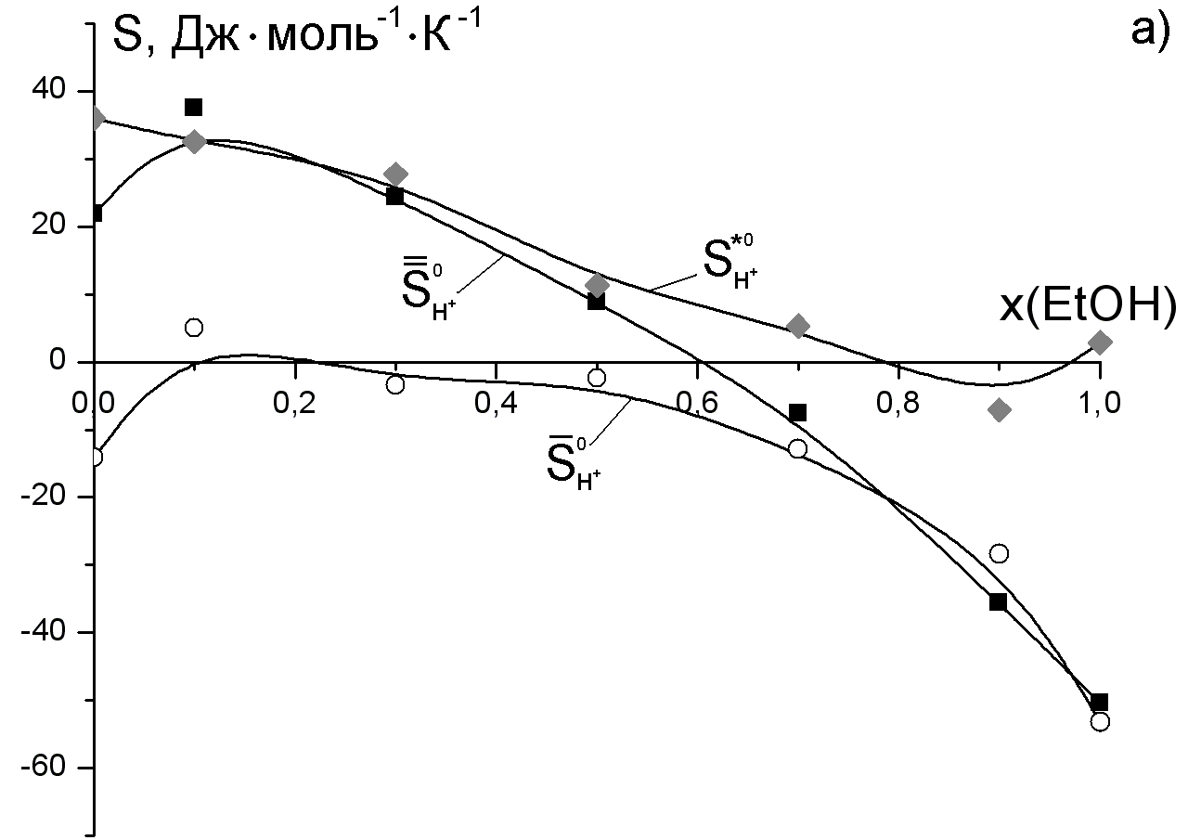
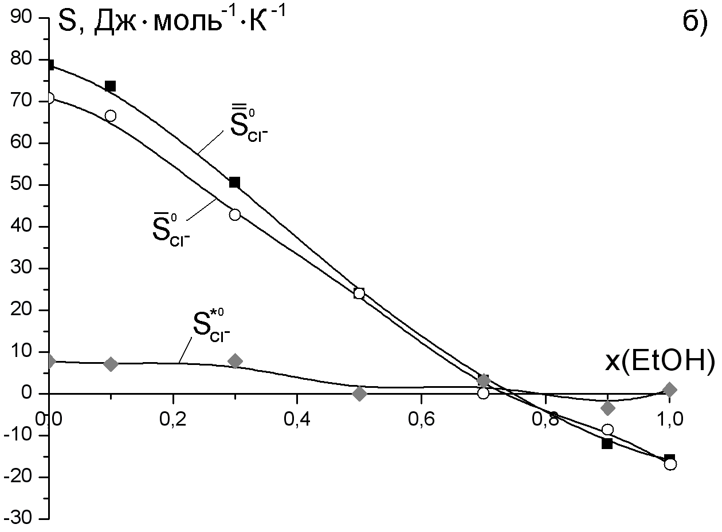
Рис. 1. Зависимости энтропийных характеристик иона водорода (а) и хлорид-иона (б)
от состава смеси H₂O–EtOH при 298,15 К.

Для объяснения характера зависимостей полученных термодиффузионных характеристик от состава растворителя мы воспользовались теорией Де-Бетюна, трактующей энтропию термодиффузионного переноса как энтропию, обусловленную релаксацией сольватной оболочки иона после его ухода. Согласно этой теории термодиффузионный перенос протона, происходящий по эстафетному механизму, сопровождается релаксацией двух зон сольватации. В этом случае можно записать
$S_{H^{+}}^{0}=n_{1}({\bar{S}}_{0}−{\bar{S}}_{1})+n_{2}({\bar{S}}_{0}−{\bar{S}}_{2})$ (1)
где $n_{1}$, ${\bar{S}}_{1}$– соответственно число молекул и парциальная молярная энтропия растворителя в зоне ближней сольватации протона; $n_{2}$, ${\bar{S}}_{2}$ – число молекул и парциальная молярная энтропия растворителя в зоне дальней сольватации иона; ${\bar{S}}_{0}$ – энтропия растворителя в отсутствие иона.
Для остальных ионов (отличных от H⁺ и OH–), справедливо выражение
$S_{i}^{\text{*0}}$ = n₂(${\bar{S}}_{0}$ – ${\bar{S}}_{2}$), (2)
т.е. для таких ионов величина $S_{i}^{\text{*0}}$ связана с явлением десольватации только второй сольватной оболочки иона. Поэтому, как уже отмечалось выше, во всей области составов смешанных водно-спиртовых растворителей (за исключением области с содержанием 0.9–1.0 м.д. изопропанола) энтропии термодиффузионного переноса хлорид-иона $S_{{\text{Cl}}^{−}}^{\text{*0}}$ меньше величин $S_{H^{+}}^{\text{*0}}$.
Сравнение полученных экспериментальных величин с имеющимися в литературе данными для галогенидов щелочных металлов показывает, что количественные показатели термодиффузии хлорида водорода в водных растворах и в водно-спиртовых смесях с преобладающим содержанием воды заметно выше, чем для хлоридов щелочных металлов. Это, по-видимому, также связано с большим вкладом от ближней сольватации протона.
В системах с преобладающим содержанием воды термодиффузионный перенос протона происходит по схеме
H₃O⁺ + H₂O ↔ H₂O + H₃O⁺. (3)
При увеличении концентрации спиртов становится возможным перенос протона через их молекулы
H₃O⁺ + ROH ↔ H₂O + ROH₂⁺. (4)
В безводных спиртах наблюдается увеличение значений $S_{H^{+}}^{0}$, обусловленное переносом ионов алкилоксония через молекулы ROH
ROH₂⁺ + ROH ↔ ROH + ROH₂⁺. (5)
Однако, судя по величинам $S_{H^{+}}^{0}$, эффективность миграции иона водорода по данному механизму заметно ниже, чем по схеме (3).
На рисунке 2 показана зависимость коэффициентов Соре хлорида водорода от мольной доли спирта в смешанном растворителе.
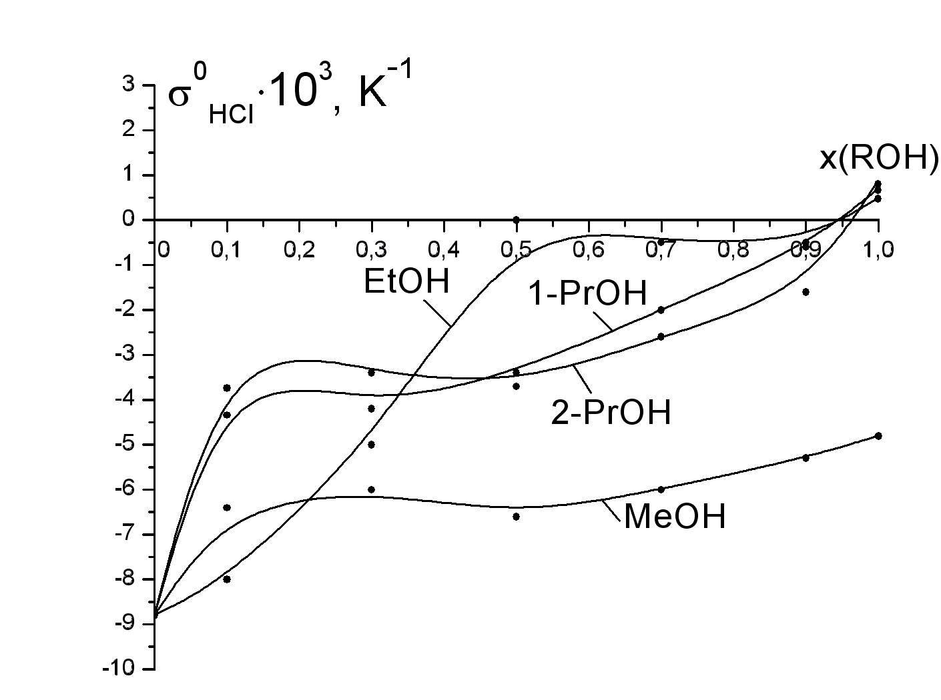
Рис. 2. Зависимости коэффициентов Соре хлорида водорода от мольной доли спирта в смешанном растворителе.

При увеличении температуры увеличивается эффект ограничения трансляционного движения молекул растворителя за счет ион-дипольных взаимодействий. Перенос энтропии под влиянием градиента температуры осуществляется в направлении возрастания энтропии системы в целом. Тогда электролит, упорядочивающий зону дальней сольватации ($σ_{i}^{0}$< 0), будет переноситься в ту область, где его упорядочивающее действие минимально (к электроду с меньшей температурой). Напротив, разупорядочивающий зону дальней сольватации электролит ($σ_{i}^{0}$ > 0) будет перемещаться в область большей температуры, где его дезориентирующее действие на растворитель максимально.
Таким образом, наблюдаемые отрицательные значения $σ_{\text{HCl}}^{0}$ показывают, что термодиффузионный перенос в изученных растворителях протекает из «горячей» зоны в «холодную». Изменение знака $σ_{\text{HCl}}^{0}$ наблюдается в ограниченной области концентраций, достаточно близкой к безводным спиртам.
Термодиффузия хлорида водорода в смесях воды с апротонными растворителями

Термоэлектрохимические исследования растворов HCl в изученных апротонных водно-органических растворителях (ацетонитрил, ацетон, диметилформамид) осложнены тем, что хлорсеребряные электроды не могут быть использованы в системах с высоким содержанием органического компонента вследствие заметной растворимости в них AgCl. Кроме того, полярографические исследования хингидронного электрода свидетельствуют о его необратимости в безводных ацетонитриле и диметилформамиде. В данной работе установлено, что воспроизводимые результаты термоэлектрохимических измерений с хлорсеребряными и хингидронными электродами можно получить при концентрациях АН и Ац не выше 0.7 мол. д. и концентрациях ДМФА не выше 0.5 мол. д. Данные, получаемые при более высоких концентрациях апротонных растворителей, недостоверны и не приводятся.
В таблице 3 представлены стандартные энтропии движущихся в растворе ионов водорода (${\overline{\overline{S}}}_{H^{+}}^{0}$) и хлора (${\overline{\overline{S}}}_{{\text{Cl}}^{−}}^{0}$), энтропии термодиффузионного переноса хлорида водорода ($S_{\text{HCl}}^{\text{*0}}$) и коэффициенты Соре HCl в изученных смесях воды с апротонными растворителями при 298 К, рассчитанные на основании экспериментальных данных.
Таблица 3
Стандартные термодиффузионные характеристики хлорида водорода в смесях воды с апротонными растворителями при 298 К
(x, мол. доли; S, Дж·моль^{–1}·К^{–1}; σ, К^{–1})
x | $$S_{\text{HCl}}^{\text{*0}}$$ | 10³$σ_{\text{HCl}}^{0}$ | $${\overline{\overline{S}}}_{H^{+}}^{0}$$ | $${\overline{\overline{S}}}_{{\text{Cl}}^{−}}^{0}$$
H₂O – АН
0.10  0.30  0.50  0.70 | 25.9  28.3  24.0  2.7 | -5.2  -5.7  -4.8  -0.5 | 13.8  -2.2  -42.8  -106.1 | 51.2  35.5  22.5  3.0
H₂O – Ац
0.10  0.30  0.50  0.70 | 13.5  15.9  -4.4  -19.6 | -2.7  -3.2  0.9  4.0 | 20.9  -7.3  -64.8  -142.2 | 40.3  19.4  14.3  10.3
H₂O – ДМФА
0.10  0.30  0.50 | 11.2  -5.1  -25.7 | -2.3  1.0  5.1 | 27.6  -25.4  -61.5 | 63.2  51.7  49.2

Таблица 4
Стандартные энтропийные характеристики индивидуальных ионов H⁺ и Cl– в смесях вода–ацетонитрил, вода–ацетон и вода–диметилформамид при 298 К
(x, мол. доли; S, Дж·моль^{–1}·K^{–1})
x | $$S_{H^{+}}^{\text{*0}}$$ | $$S_{{\text{Cl}}^{−}}^{\text{*0}}$$ | $${\bar{S}}_{H^{+}}^{0}$$ | $${\bar{S}}_{{\text{Cl}}^{−}}^{0}$$ | $${\bar{S}}_{\text{HCl}}^{0}$$
H₂O – АН
0.10 | 20.5 | 5.4 | –6.7 | 45.8 | 39.1
0.30 | 20.4 | 7.9 | –22.6 | 27.6 | 5.0
0.50 | 16.1 | 7.9 | –58.9 | 14.6 | -44.4
0.70 | 1.6 | 1.1 | –107.7 | 1.9 | -105.8
H₂O – Ац
0.10 | 9.8 | 3.7 | 11.1 | 36.6 | 47.7
0.30 | 11.0 | 4.9 | -18.3 | 14.5 | -3.8
0.50 | -2.6 | -1.8 | -62.2 | 16.1 | -46.1
0.70 | -8.9 | -10.7 | -133.3 | 21.0 | -112.3
H₂O – ДМФА
0.10 | 8.3 | 2.9 | 19.2 | 60.4 | 79.6
0.30 | -2.9 | -2.2 | -22.5 | 53.9 | 31.5
0.50 | -11.7 | -14.0 | -49.8 | 63.2 | 13.5
Как и в случае водно-спиртовых смесей, значения ${\overline{\overline{S}}}_{H^{+}}^{0}$ в АН, Ац и ДМФА (см. табл. 3) резко снижаются с ростом содержания неводного компонента, но положительны эти величины только в области с низким содержанием последнего (x ~ 0.1 м. д.). Величины ${\overline{\overline{S}}}_{{\text{Cl}}^{−}}^{0}$ также снижаются с ростом мольной доли апротонного растворителя, но значительно менее резко, и положительны во всех изученных областях составов.
Для оценки вкладов величин $S_{i}^{0}$ и ${\bar{S}}_{i}^{0}$ в суммарные значения ${\overline{\overline{S}}}_{i}^{0}$ использовали ранее описанную процедуру. Результаты расчета приведены в таблице 4. Больший вклад величины энтропии термодиффузионного переноса протона $S_{H^{+}}^{\text{*0}}$ в суммарную величину $S_{\text{HCl}}^{0}$ определяется бóльшими числами переноса протона по сравнению с числами переноса хлорид-иона в изученных областях составов смесей вода–апротонный растворитель. Лишь при х(Ац) = 0.7 м.д. и х(ДМФА) = 0.5 м.д. вклад энтропии термодиффузионного переноса хлорид-иона $S_{{\text{Cl}}^{−}}^{\text{*0}}$ незначительно превышает вклад $S_{H^{+}}^{\text{*0}}$.
Зависимости величин ${\bar{\bar{S}}}_{i}^{0}$, ${\bar{S}}_{i}^{0}$ и $S_{i}^{0}$ в смесях воды с апротонными растворителями (Дж·моль^{–1}·К^{–1}) приведены на рис. 3–4.
Как видно из рисункa 3, энтропия движущегося иона ${\bar{\bar{S}}}_{H^{+}}^{0}$ в смесях воды с ацетоном и диметилформамидом при содержании неводного компонента свыше 0.2 мол. д. определяется парциальной мольной энтропией ${\bar{S}}_{H^{+}}^{0}$. Вклад величины $S_{H^{+}}^{\text{*0}}$ значителен только в областях с преобладающим содержанием воды, в смесях воды с ацетонитрилом – вплоть до ~0.5 мол. долей АН. При более высоких концентрациях ацетонитрила величина ${\bar{\bar{S}}}_{H^{+}}^{0}$ также определяется парциальной мольной энтропией ${\bar{S}}_{H^{+}}^{0}$.

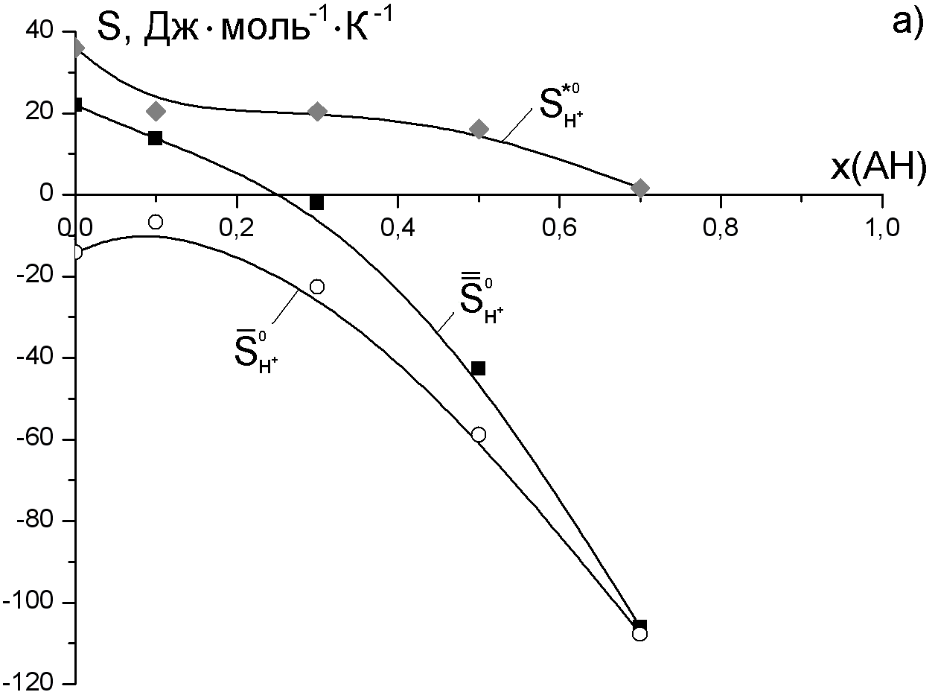
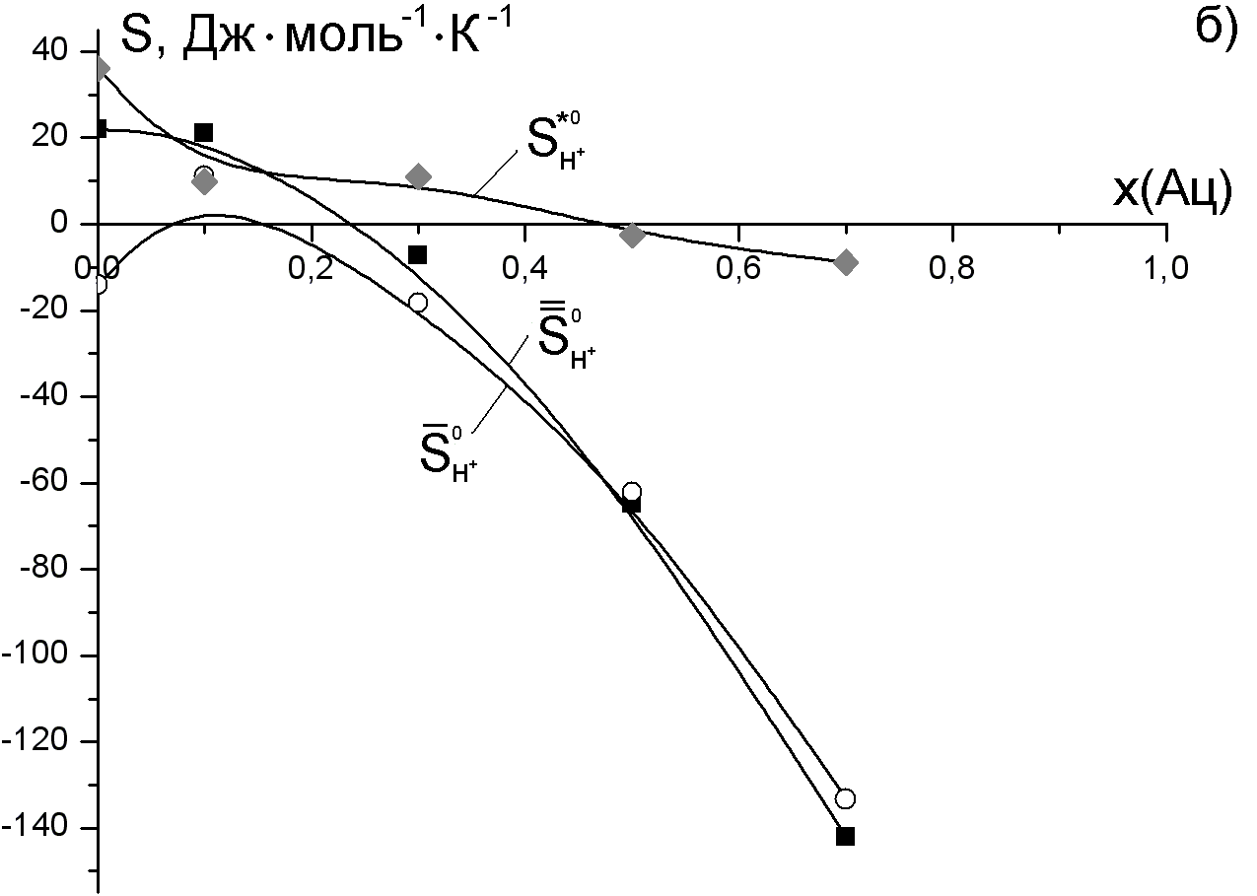
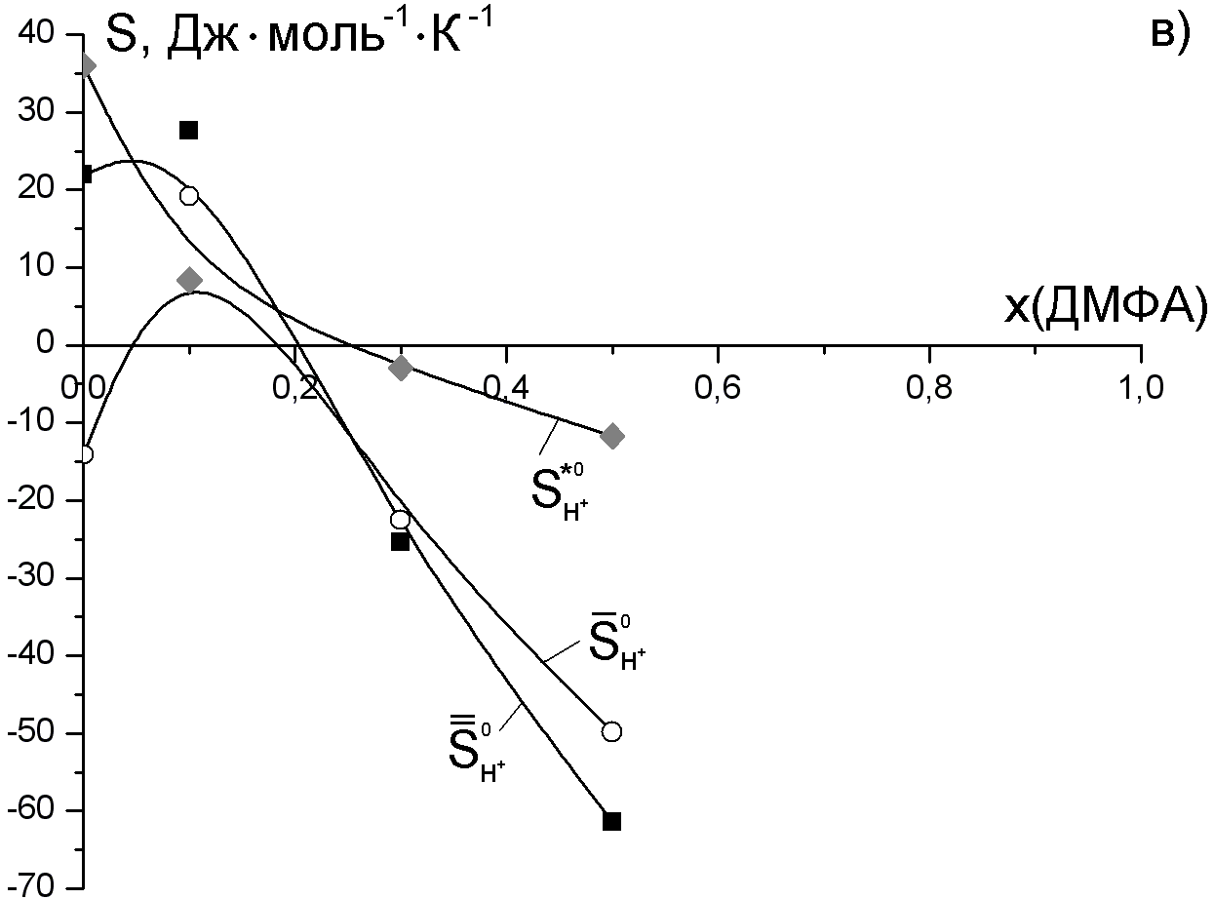
Рис. 3. Зависимость энтропийных характеристик иона водорода при 298,15 К
от состава системы: а) H₂O–АН; б) H₂O–Ац; в) H₂O–ДМФА.

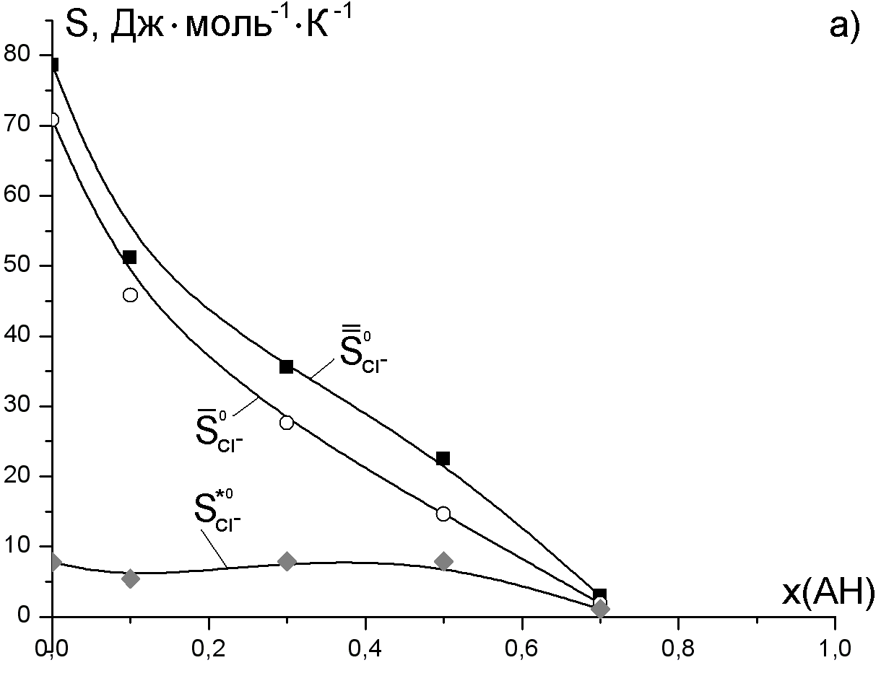
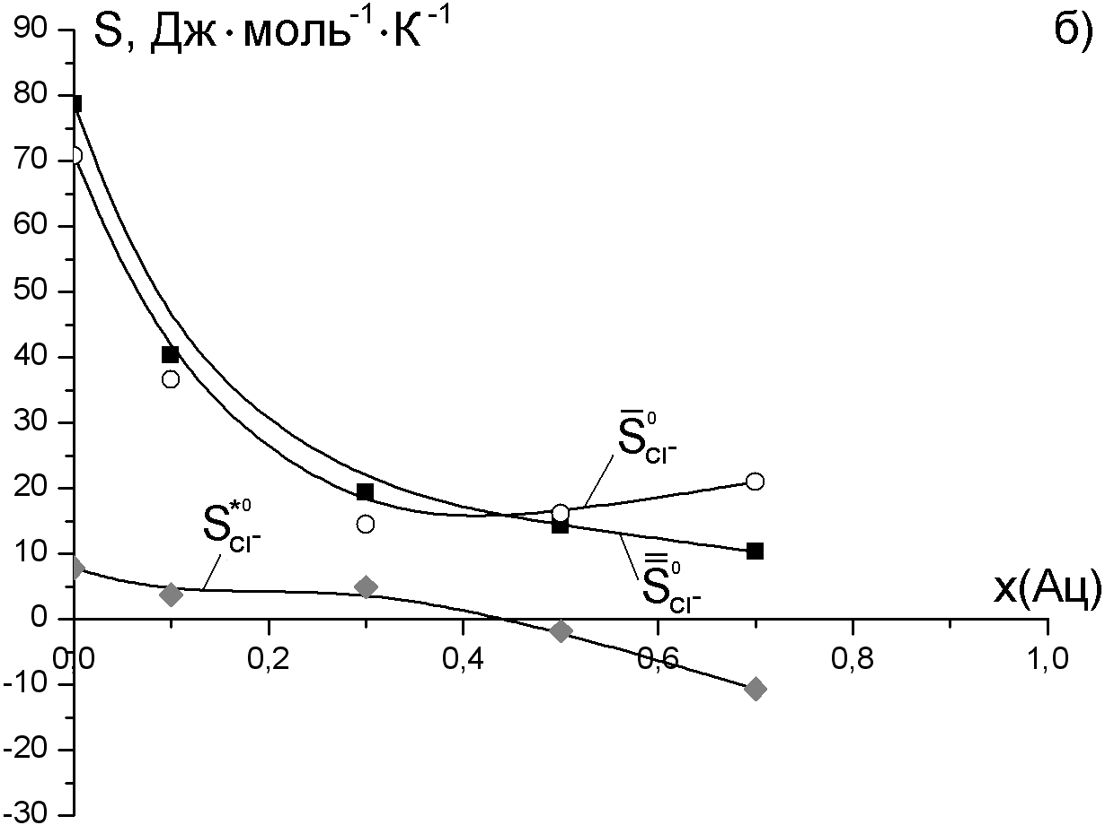
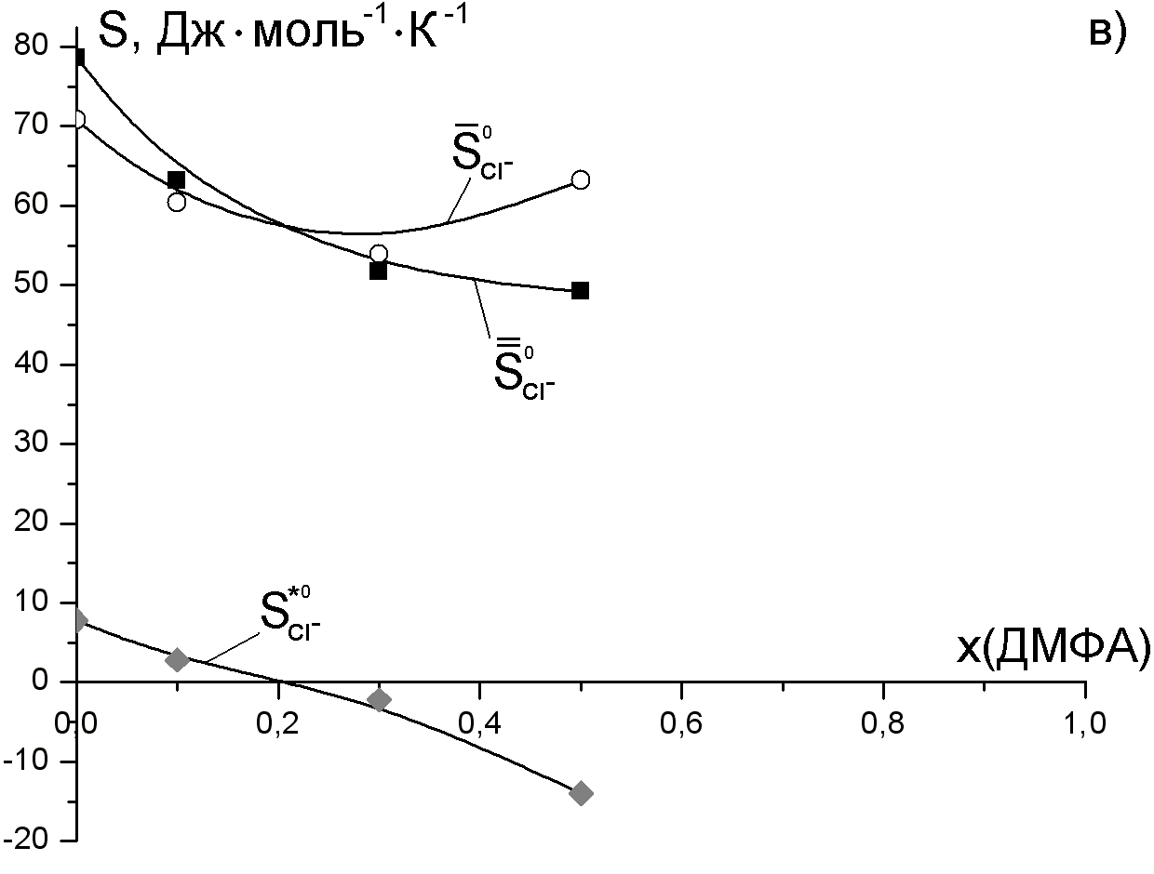
Рис. 4. Зависимость энтропийных характеристик хлорид-иона при 298,15 К
от состава системы: а) H₂O–АН; б) H₂O–Ац; в) H₂O–ДМФА.
В отличие от водно-спиртовых систем, в смесях воды с изученными апротонными растворителями вклад энтропии термодиффузионного переноса протона в величину ${\bar{\bar{S}}}_{H^{+}}^{0}$ существенно меньше, что обусловлено отмеченным выше снижением эффективности эстафетного механизма переноса протона.
Поведение хлорид-иона во всех изученных смесях воды с апротонными растворителями аналогично его поведению в водно-спиртовых растворах: величины ${\bar{\bar{S}}}_{{\text{Cl}}^{−}}^{0}$ определяются значениями парциальной мольной энтропии ${\bar{S}}_{{\text{Cl}}^{−}}^{0}$.
На рис. 5 показаны зависимости коэффициентов Соре хлорида водорода в смесях апротонных растворителей с водой.
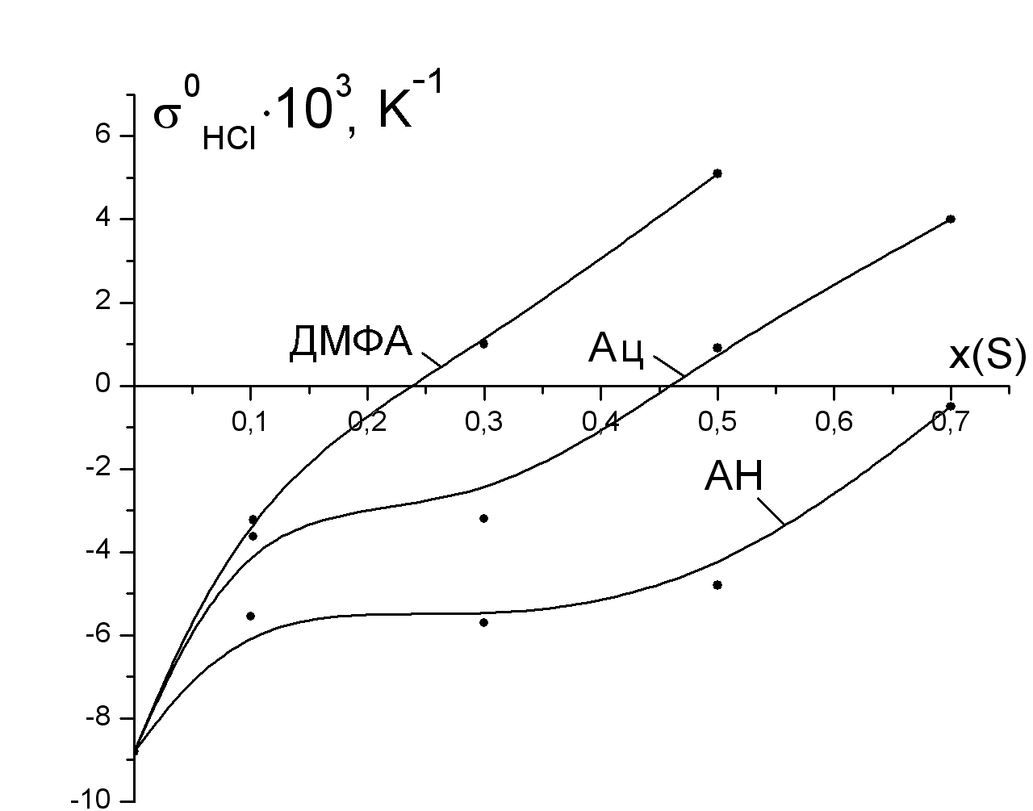
Рис. 5. Зависимости коэффициентов Соре хлорида водорода от мольной доли неводного компонента в смешанном растворителе.

Если в водно-спиртовых системах во всех областях состава мы наблюдали отрицательные значения $σ_{\text{HCl}}^{0}$, то в системах вода – апротонный растворитель данный эффект наблюдается только для смеси H₂O–АН. В отличие от водных растворов ацетонитрила, в смесях H₂O–Ац и H₂O–ДМФА увеличение содержания неводных компонентов приводит к заметному возрастанию величин $σ_{\text{HCl}}^{0}$, вследствие чего происходит изменение направления термодиффузионного переноса ионов электролита. При x_{Ац} > 0.5 мол. д. и x_{ДМФА} > 0.2 мол. д. он протекает из «холодной» зоны в «горячую». Очевидно, по мере разрушения пространственной сетки водородных связей воды добавками указанных растворителей и формирования менее прочных межмолекулярных водородных связей вода–ацетон и вода–диметилформамид термодиффузия протона по эстафетному механизму быстро снижается и переходит в режим обычной гидродинамической термодиффузии.

Выводы

1. Проведены систематические исследования процессов термодиффузии хлорида водорода в водных растворах протонных (метилового, этилового, пропилового и изопропилового спиртов) и апротонных (ацетонитрила, ацетона и N,N-диметилформамида) растворителей различного состава при температуре 298 К с использованием термоэлектрохимических ячеек с хлорсеребряными и хингидронными электродами.
2. Определены энтропии термодиффузионного переноса хлорида водорода, коэффициенты Соре и энтропии движущихся в растворе ионов водорода и хлорид-ионов.
3. С использованием теории термогальванических процессов Эйгара рассчитаны ионные составляющие энтропий движущихся ионов водорода и хлора: парциальные мольные энтропии ${\overline{S}}_{i}^{0}$ и энтропии термодиффузионного переноса $S_{i}^{0}$.
4. Показано, что в смесях воды с изученными протонными растворителями в областях с преобладающим содержанием воды основной вклад в величину энтропии движущегося протона ${\bar{\bar{S}}}_{H^{+}}^{0}$ вносит энтропия термодиффузионного переноса $S_{H^{+}}^{0}$, в то время как в смесях с высоким содержанием спирта величина ${\bar{\bar{S}}}_{H^{+}}^{0}$ фактически определяется парциальной мольной энтропией ${\bar{S}}_{H^{+}}^{0}$. В отличие от водно-спиртовых систем, в смесях воды с изученными апротонными растворителями вклад энтропии термодиффузионного переноса протона в величину ${\bar{\bar{S}}}_{H^{+}}^{0}$ существенно меньше, что обусловлено изменением механизма переноса протона.
5. Показано, что поведение хлорид-иона во всех изученных водно-органических смесях одинаково: величины энтропии движущегося хлорид-иона определяются значениями парциальной мольной энтропии ${\bar{S}}_{{\text{Cl}}^{−}}^{0}$.
6. Отрицательные значения коэффициентов Соре $σ_{\text{HCl}}^{0}$ свидетельствуют о том, что термодиффузионный перенос в смесях воды и изученных спиртов, а также воды и ацетонитрила протекает по направлению к электроду с меньшей температурой. В системах вода–ацетон и вода–N,N-диметилформамид наблюдается изменение направления термодиффузионного переноса ионов электролита.
7. Установлено, что теория Де-Бетюна, согласно которой термодиффузионный перенос протона по эстафетному механизму сопровождается релаксацией двух зон сольватации, может быть использована для адекватной интерпретации результатов при сравнении количественных показателей термодиффузии хлоридов водорода и щелочных металлов.

Основное содержание диссертации опубликовано в следующих работах

- Филиппова А.А. Термоэлектрохимия растворов хлорида водорода в водно-органических растворителях // Тезисы докладов V Региональной студенческой научной конференции «Фундаментальные науки – специалисту нового века». Иваново, 27–29 апреля 2004 г., с. 11.
- Соколов В.Н., Сафонова Л.П., Филиппова А.А. Энтропийные характеристики сольватации и переноса индивидуальных ионов в водно-органических растворителях // Тезисы докладов «XV Международной конференции по химической термодинамике в России». Том I. Москва, 27 июня – 2 июля 2005 г., с. 34.
- Филиппова А.А., Соколов В.Н., Сафонова Л.П. Экспериментальное определение энтропийных характеристик хлорида водорода в водных растворах спиртов термоэлектрохимическим методом // Тезисы докладов «XV Международной конференции по химической термодинамике в России». Том II. Москва, 27 июня – 2 июля 2005 г., с. 146.
- Прибоченко А.А., Соколов В.Н., Сафонова Л.П. Коэффициенты Соре хлорида водорода в смесях вода–спирт при температуре 298,15 К // Материалы Международной конференции молодых учёных по фундаментальным наукам «Ломоносов-2006», Химия, том 1, Москва, 12–15 апреля 2006 г., с.177.
- Соколов В.Н., Прибоченко А.А., Сафонова Л.П. Энтропийные характеристики сольватации и термодиффузии хлорида водорода в водных растворах 1-пропанола из данных термоэлектрохимических измерений // Электрохимия, 2006, т. 42, № 9, с. 1077–1081.
- Соколов В.Н., Кобенин В.А., Сафонова Л.П., Филиппова А.А. Стандартные характеристики термодиффузии хлорида водорода в системе вода–2-пропанол при 298,15 К // Журн. физич. химии, 2006, т. 80, № 7, с. 1302–1307.
- Соколов В.Н., Сафонова Л.П., Прибоченко А.А. Термодиффузия хлорида водорода в водных растворах ацетонитрила // Журн. физич. химии, 2006, т. 80, № 9, с. 1620–1624.
- Sokolov V.N., Safonova L.P., Pribochenko A.A. The thermal diffusion of hydrogen chloride in the water-monoatomic alcohol mixtures at 298 K // J. Solut. Chem., 2006, v.35, No.12, p.1621–1630.
- Pribochenko A.A., Sokolov V.N., Safonova L.P. Entropy of thermal diffusion transport of ions in aqueous solutions of protic and aprotic solvents // XVI International Conference on Chemical Thermodynamics in Russia (RCCT 2007), X International Conference on the Problems of Solvation and Complex Formation in Solutions. Abstracts. Volume II. Section 5. Thermodynamics of Solvation and Complex Formation in Solutions. Suzdal, July 1–6, 2007. 5/S-522.
- Pribochenko A.A., Sokolov V.N., Safonova L.P. Thermal diffusion transport of hydrogen chloride in aqueous solutions of acetonitrile, acetone and dimethylformamide // XVI International Conference on Chemical Thermodynamics in Russia (RCCT 2007), X International Conference on the Problems of Solvation and Complex Formation in Solutions. Abstracts. Volume II. Section 5. Thermodynamics of Solvation and Complex Formation in Solutions. Suzdal, July 1–6, 2007. 5/S-587.

